Около столичных остановок установили ящики с песком
03.02.2016
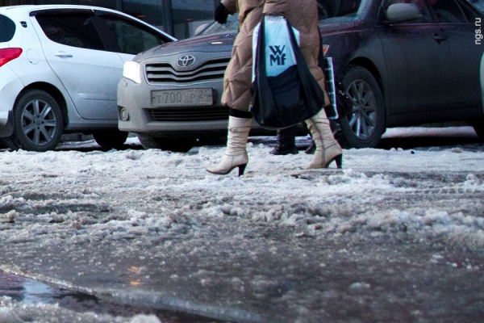
В Северо-Восточном округе Москвы рядом с остановками общественного городского транспорта расположили ящики с песком в целях борьбы с гололедицей.
В Москве продолжаются резкие перепады температуры, вызывающие гололед, в связи с чем префектурой СВАО было принято решение устанавливать бочки с песком для оперативного устранения гололеда в местах наибольшего скопления людей. Как отмечается, каждый такой ящик с песком закреплен за дворником.
По сообщению Гидрометцентра России, температура в предстоящие дни составит днем до +3 градусов, а ночью – до -3 градусов.

Адрес страницы: http://kosino-uhtomski.mos.ru/presscenter/news/detail/2489418.html
Управа района Косино-Ухтомский города Москвы

